Réviser le thème 2 Sciences de gestion et du numérique

Note : …… /20

JOB+ : le recrutement digital
En 2018, Bruce SMET crée une entreprise JOB+ à Paris pour assurer l’exploitation d’une application du même nom dont il est le concepteur. Son application JOB+ pour smartphone remplit les fonctions d’une agence d’intérim classique. Actuellement, elle est utilisée par plus de 100 000 internautes. Selon Bruce SMET, elle présente de nombreux avantages :
- Pour les candidats à une mission (ou emploi), trouver un travail est facilité. En téléchargeant l’application, ils peuvent s’inscrire en quelques instants et trouver une mission sans sortir de chez eux ;
- Pour les recruteurs, ils sont assurés de trouver, dans un délai très court, un candidat répondant au profil recherché tout en évitant un processus de recrutement long ou sans garantie de résultat.
JOB+ peut trouver la personne au bon profil pour chaque entreprise en quelques minutes, tout en gérant les aspects administratifs (recrutement, rédaction du contrat de travail, paiement du salaire, etc.). L’entreprise de Bruce SMET emploie une quinzaine de salariés. Leurs droits d’accès aux bases de données du système d’information (SI) de JOB+ sont soumis à autorisation.
Le dirigeant est actuellement confronté à deux contraintes :
- La forte croissance de l’utilisation de l’application JOB+ génère un volume de données (data) très important qui exige de trouver rapidement une solution de stockage à un coût raisonnable ;
- Le règlement européen sur la protection des données personnelles (RGPD) impose des obligations légales auxquelles son entreprise doit se soumettre.
Aujourd’hui, Bruce SMET s’interroge Quel est l’impact du numérique sur mon entreprise ?

Dossier 1 La transformation de l’information en ressources

Selon Bruce SMET, l’application JOB+ constitue un tremplin professionnel pour des personnes motivées et compétentes, mais qui n’ont pas un réseau personnel de connaissances suffisant pour trouver un emploi. Les informations échangées grâce à cette application constituent une ressource précieuse pour l’ensemble des acteurs.
  - Indiquer d’une part les avantages et les inconvénients, pour les recruteurs et les candidats, à utiliser l’application JOB+ et d’autre part, le besoin auquel répond cette application.

 | Candidat à un emploi | Recruteur
Avantages
Inconvénients

Besoin auquel répond l’application JOB+ :
…………………………………………………………………………………………………………………………………………………………………………………………………………………………………………………………………………………………………………………………………………………………………………………………………………

  - Décrire le processus de recrutement pris en charge par l’application, de l’inscription d’un candidat jusqu’à l’accord ou non des trois acteurs (candidat, JOB+, recruteur) concernant les modalités d’embauche.
L’inscription d’un candidat :
…………………………………………………………………………………………………………………………………………………………………………………………………………………………………………………………………………………………………………………………………………………………………………………………………………

Le recrutement par l’entreprise d’un candidat
……………………………………………………………………………………………………………………………………………………………………………………………………
……………………………………………………………………………………………………………………………………………………………………………………………………

L’accord des trois acteurs sur les modalités d’embauche
…………………………………………………………………………………………………………………………………………………………………………………………………………………………………………………………………………………………………………………………………………………………………………………………………………

  - Expliquer pourquoi il est pertinent d’avoir une base de données unique pour stocker les données des deux espaces (l’espace candidat et l’espace recruteur).

…………………………………………………………………………………………………………………………………………………………………………………………………………………………………………………………………………………………………………………………………………………………………………………………………………

Doc 1 Le fonctionnement de l’application JOB+
L’application JOB+ présente deux espaces :
- Un espace pour les recruteurs (professionnels qui déposent des offres d’emploi, appelées offres de missions) ;
- Et un espace pour les candidats (qui recherchent un emploi).
Ces deux espaces sont distincts mais partagent la même base de données.
Un candidat n’a plus besoin de postuler sur chaque offre de mission. Lors de l’inscription, il remplit son curriculum vitae (CV) dans l’application, renseigne ses disponibilités (jours et horaires) et choisit les domaines d’activité dans lesquels il souhaite travailler. Il passe également un entretien vidéo, qui pourra être éventuellement accessible aux recruteurs.
De son côté, via l’application, le recruteur crée une offre de mission en précisant les caractéristiques attendues les critères de sélection (qualification, expérience, etc.).
L’application recherche immédiatement, à l’aide d’algorithmes, la ou les personnes candidates qui correspondent exactement au besoin du recruteur.
Lorsqu’une personne qui candidate accepte une proposition et que le recruteur la confirme dans son choix final, elle devient salariée de Bruce. Elle signe, par voie électronique, un contrat de mission qui définit l’ensemble des modalités, puis réalise la mission au sein d’une « entreprise utilisatrice » via un contrat de mise à disposition signé entre Bruce et le recruteur. Ce dernier recevra une facture de JOB+ qui prélèvera une commission sur le contrat de mission. C’est JOB+ qui versera directement le salaire à la personne recrutée.

Doc 2 Schéma du processus « Proposition mission »
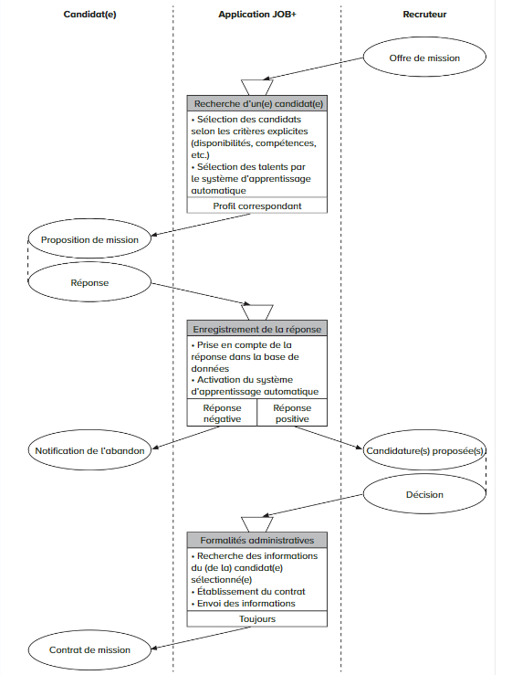

Dossier 2 L’impact du numérique sur les organisations

Le RGPD impose un certain nombre de contraintes aux entreprises telles que le respect de la protection des données, dès leur conception, l’obligation de sécurité, l’obligation de tenir une documentation interne complète sur leur gestion des données personnelles, ainsi que la nécessité de s’assurer que les traitements informatiques respectent bien les nouvelles obligations légales, etc.
2.1 Définir puis préciser quelles sont les informations personnelles détenues dans la base de données de l’entreprise JOB+.
…………………………………………………………………………………………………………………………………………………………………………………………………………………………………………………………………………………………………………………………………………………………………………………………………………

2.2 Citer un avantage et un inconvénient à externaliser le stockage des données.
Avantages
Inconvénients

2.3 Calculer le coût du service de stockage sur une année et apprécier sa rentabilité.
…………………………………………………………………………………………………………………………………………………………………………………………………………………………………………………………………………………………………………………………………………………………………………………………………………

2.4 Compléter la demande d’information qui doit être intégrée dans la documentation interne de l’entreprise relative aux données personnelles collectées par JOB+.

A
B
C
D
E
F
G

Doc 3 Extraits des informations contenues dans la base de données JOB+

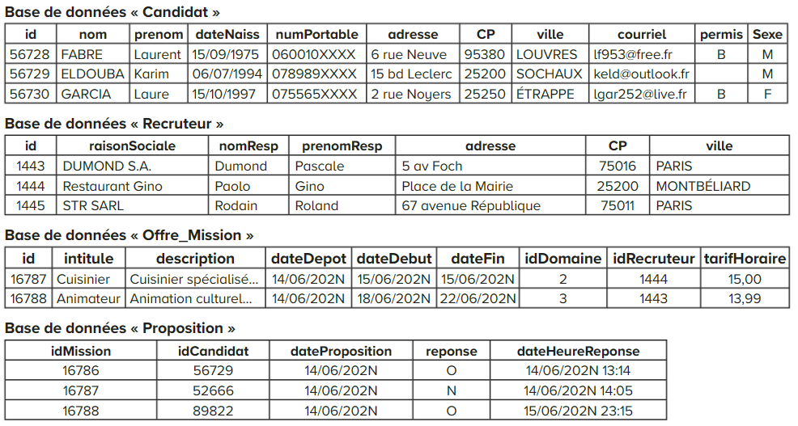

Doc 4 Le besoin d’externalisation du stockage des fichiers JOB+
Tous les fichiers accessibles par l’application JOB+ doivent être stockés. La volumétrie prévue est d’environ 100 Go de fichiers PDF à stocker par an et environ 20 000 demandes mensuelles d’accès aux fichiers (avec téléchargement par les candidats). La taille moyenne d’un fichier PDF est de 200 Ko.
Bruce SMET a choisi d’externaliser leur stockage auprès de l’entreprise Secure Data Storage (SDS).

Doc 5 Les tarifs de Secure Data Storage (SDS)
- Stockage des données : 0,30 € par Go (1Go = 1 000 000 Ko)
- Transfert des données de SDS vers un client (par exemple lors d’un téléchargement) : 0,10 € par Go.

Doc 6 L’obligation de documentation dans le cadre du RGPD
La documentation doit inclure les informations suivantes :
- Le nom et les coordonnées du responsable du traitement ;
- La liste des sous-traitants manipulant les données ;
- Le lieu où sont hébergées les données ;
- La catégorie des données (bancaires, médicales,) pour identifier les données à risque ;
- La durée de conservation des données ;
- La méthode de collecte des données et la finalité de celle-ci ;
- Les mesures de sécurité mises en œuvre pour minimiser les risques d’accès non autorisés aux données.

